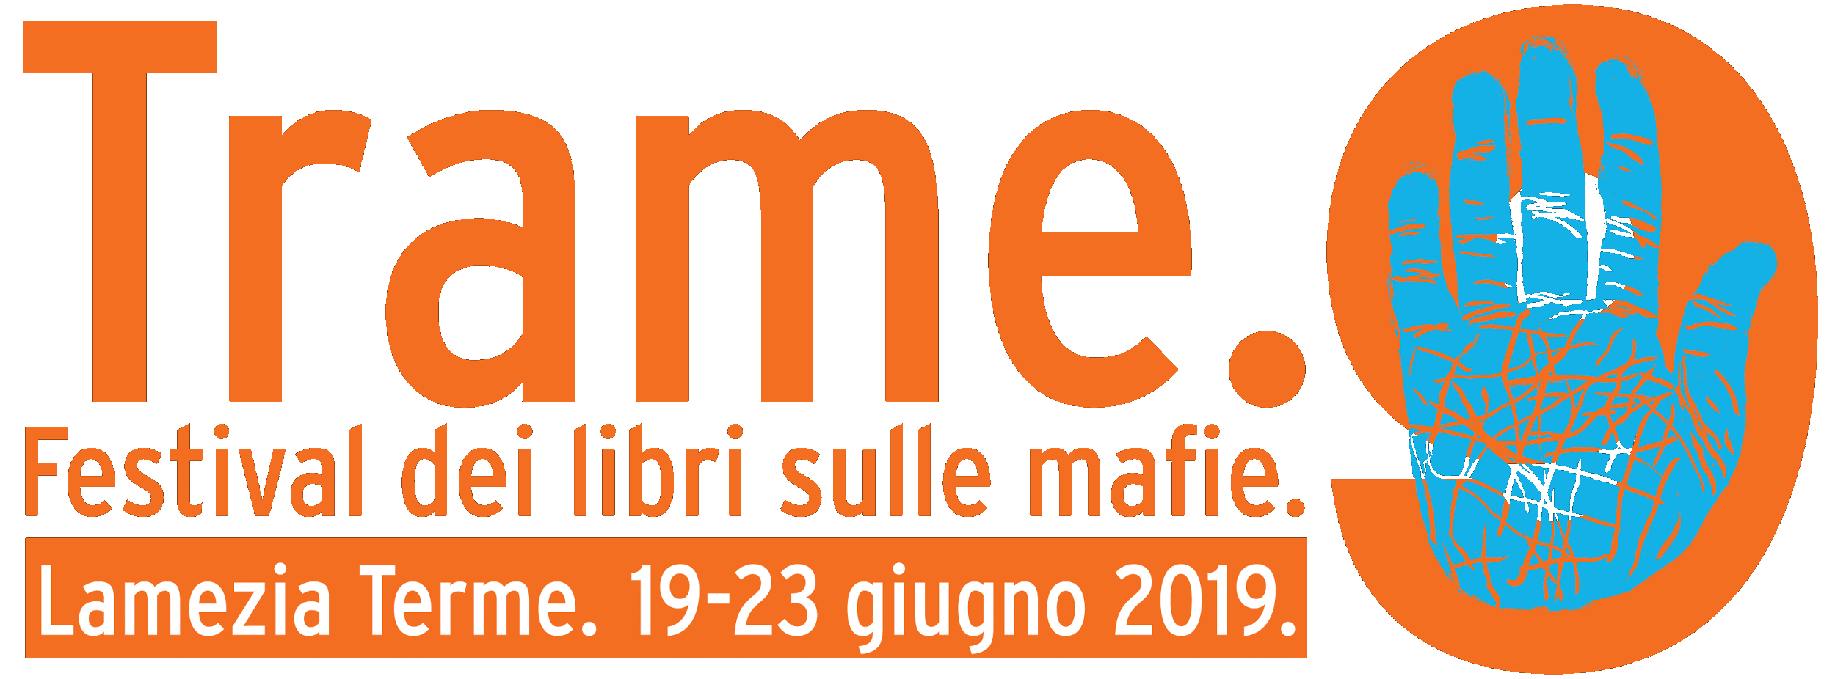
Nota stampa
A scuola con Trame: i percorsi di educazione alla mafia e alla legalità

Vivere in Calabria significa fare i conti quotidianamente con gli effetti diretti e indiretti della presenza della ‘ndrangheta sul territorio. Per questo motivo la Fondazione Trame e l’Associazione Antiracket Lamezia Onlus (ALA) ritengono necessario da un lato far conoscere il più possibile le logiche e i metodi mafiosi per imparare a prendere le distanze e difendersi, e dall’altro educare al rispetto delle regole e alla legalità per uno sviluppo sano della regione.
#trameascuola è il percorso della Fondazione Trame che porta nelle scuole i contenuti del festival dei libri sulle mafie durante tutto l’anno, proprio con l’obiettivo di diffondere la conoscenza del fenomeno mafioso, sollecitare le coscienze e diffondere la cultura della legalità e i princìpi di cittadinanza e impegno civile. #trameascuola è un progetto articolato in due percorsi differenti: #tramedimemoria per le scuole primarie e secondarie di primo grado e #trame off. Intervista con le storie per gli istituti superiori, con un programma di appuntamenti molto intenso che coinvolge diversi autori e tantissimi studenti del territorio.
«Il rapporto di Trame con le scuole del territorio è ormai consolidato. - commenta Maria Teresa Morano, responsabile dei progetti di educazione nelle scuole della Fondazione Trame e dell’Associazione Antiracket Lamezia - Collaboriamo ogni anno proponendo autori, incontri con gli imprenditori di ALA e laboratori sulla legalità e sulla memoria. I ragazzi ci chiedono spesso quanto sia difficile questa battaglia e quanto la realtà sia compromessa irrimediabilmente da queste organizzazioni. L'obiettivo di #trameascuola è preparare i giovani studenti a ciò che troveranno una volta usciti dalle aule, fornire loro gli strumenti per capire la realtà e per discernere, gli anticorpi per fare le scelte giuste. Siamo convinti che una volta fuori, ciò che apprenderanno gli tornerà molto utile e il territorio ne beneficerà di conseguenza.»
Durante #tramedimemoria gli studenti della scuola primaria e della secondaria di primo grado di tutte le scuole della città hanno lavorato su episodi di cronaca e vicende realmente accadute che hanno colpito profondamente il territorio. A partire da questi episodi gli studenti sono stati sollecitati a mettersi in gioco rispetto ai temi proposti. I bambini delle classi quarte e quinte della scuola primaria, partendo dalla memoria dei fatti narrati, hanno elaborato un vademecum con le regole della legalità. Simulazione e giochi di ruolo, invece, per gli studenti delle scuole medie.
Per #trame off. Intervista con le storie i ragazzi delle scuole superiori hanno lavorato su alcuni libri proposti dagli operatori di Trame, prima di incontrare dal vivo gli autori e sottoporre loro a un’intervista collettiva. Le interviste agli autori dei libri sono state, infatti, il momento conclusivo di un percorso che ha visto i gruppi classe delle diverse scuole impegnati in vari momenti di lettura e approfondimento.
Tra i protagonisti degli incontri nelle scuole con gli studenti: Arianna Zottarel ricercatrice dell’Osservatorio sulla Criminalità Organizzata dell’Università degli Studi di Milano, Giovanni Tizian, giornalista de L’Espresso, e, prossimamente PIF.

